МОСКОВСКИЙ АВИАЦИОННЫЙ ИНСТИТУТ
(НАЦИОНАЛЬНЫЙ ИССЛЕДОВАТЕЛЬСКИЙ УНИВЕРСИТЕТ)

Институт №8 «Компьютерные науки и прикладная математика»
Кафедра 806 «Вычислительная математика и программирование»

Лабораторная работа №1
по курсу “Компьютерная графика”

Основы 3D графики

Выполнила: Яковлева Дарья Денисовна
Группа: М8О-315БВ-24
Преподаватель: В. Д. Бахарев

Москва, 2026
Условие
Цель работы — изучить построение простых трёхмерных объектов, ортографическую и перспективную проекции, а также аффинные преобразования с использованием Vulkan.
Номер в списке группы — 27. Вариант вычисляется по формуле ((27 − 1) mod 12) + 1 = 3. Задание варианта — построить параллелепипед.
Выполнены дополнительные задания 1–5: переключение проекции; изменение положения, поворота и масштаба; движение и вращение по сложной траектории с паузой и настройками; изменение цвета; процедурная раскраска вершин с умножением на выбранный цвет. Объём работы соответствует оценке 4.
Метод решения
Приложение написано на C++20. Окно и события обрабатывает GLFW, графику выводит Vulkan, интерфейс построен на Dear ImGui. На macOS Vulkan работает через MoltenVK. Основой служит стартовый проект преподавателя vulkan-starter-app, коммит 7049a07 от 24.09.2026.
Параллелепипед задан тремя независимыми векторами рёбер: a = (2,6; 0; 0), b = (0; 1,8; 0), c = (0,7; 0,35; 1,6). Координаты восьми вершин получаются как все сочетания p = ±a/2 ±b/2 ±c/2. Каждая из шести граней является параллелограммом и разбита на два треугольника.
Индексный буфер содержит 36 индексов для 12 треугольников. Ещё 24 индекса задают 12 рёбер без диагоналей граней. Контуры выводятся топологией LINE_LIST. Объём исходной фигуры равен |a · (b × c)| = 7,488.
Для вершины используется преобразование pclip = P · V · M · (x, y, z, 1)ᵀ. Матрица модели M = T · Rz · Ry · Rx · S сначала применяет масштабирование, затем повороты и перенос. Матрица V задаёт положение камеры, P — выбранную проекцию. Матрицы хранятся по столбцам.

Метод решения
В перспективной проекции используется угол обзора α, соотношение сторон q и плоскости отсечения n = 0,1, f = 100. Ненулевые элементы P: P₀₀ = cot(α/2)/q, P₁₁ = −cot(α/2), P₂₂ = f/(n − f), P₂₃ = fn/(n − f), P₃₂ = −1. Индексы обозначают строку и столбец. После деления на w далёкие объекты выглядят меньше.
В ортографической проекции с половиной высоты h используются P₀₀ = 1/(hq), P₁₁ = −1/h, P₂₂ = 1/(n − f), P₂₃ = n/(n − f), P₃₃ = 1. Масштаб изображения не зависит от расстояния до камеры. Обе матрицы переводят глубину в диапазон Vulkan [0; 1]. Знак Y согласован с viewport положительной высоты.
Анимация добавляет к ручному переносу смещение (a cos t; b sin(kt); 0,6a sin t), а к углам поворота — (23t; 45t; 11t) градусов. Здесь a — радиус, b — высота, k — частота вертикального движения. Фаза увеличивается на Δt × speed только при воспроизведении. Пауза сохраняет фазу; смена скорости не вызывает скачка.
RGB каждой вершины вычисляется нормализацией её локальных координат по диапазонам фигуры: ((x + 1,65)/3,3; (y + 1,075)/2,15; (z + 0,8)/1,6). В вершинном шейдере этот цвет покомпонентно умножается на RGB из ColorEdit. Цвет интерполируется внутри треугольника; простое освещение граней дополнительно подчёркивает объём.
Геометрия хранится в VkBuffer; память выделяет VMA. Один uniform-буфер содержит M, V, P и цвет. VkDescriptorSet связывает его с вершинным шейдером. VkPipeline задаёт шейдеры и состояния растеризации и глубины. Команды vkCmdDrawIndexed записываются в VkCommandBuffer; VkRenderPass использует цветовое изображение и буфер глубины.
Перед обновлением uniform-буфера ожидается VkFence предыдущего кадра. Семафоры связывают получение изображения swapchain, выполнение команд и показ кадра. При изменении размера окна пересоздаются зависимые ресурсы, а проекция использует новое соотношение сторон области сцены. Ошибки проверяются Vulkan Validation Layers.

Результаты
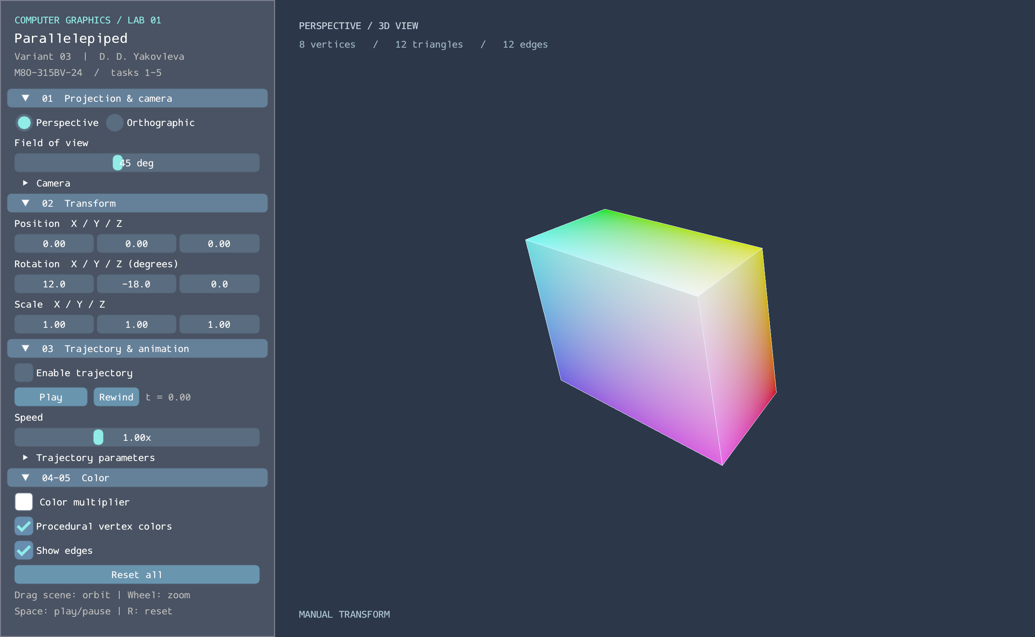
Рисунок 1. Перспективная проекция и процедурные цвета вершин.
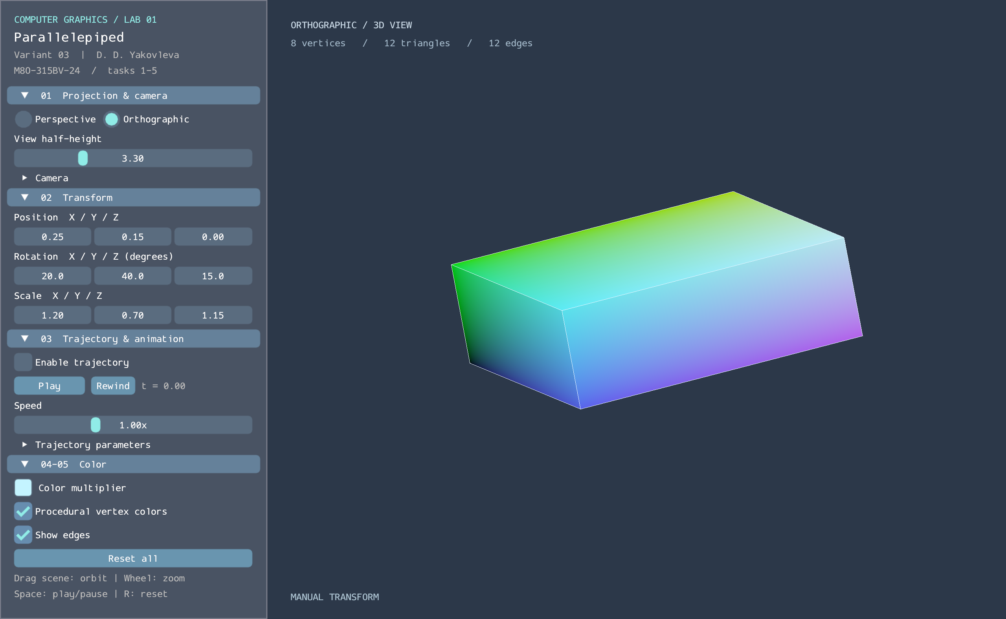
Рисунок 2. Ортографическая проекция, изменённые поворот, масштаб и цвет.

Результаты
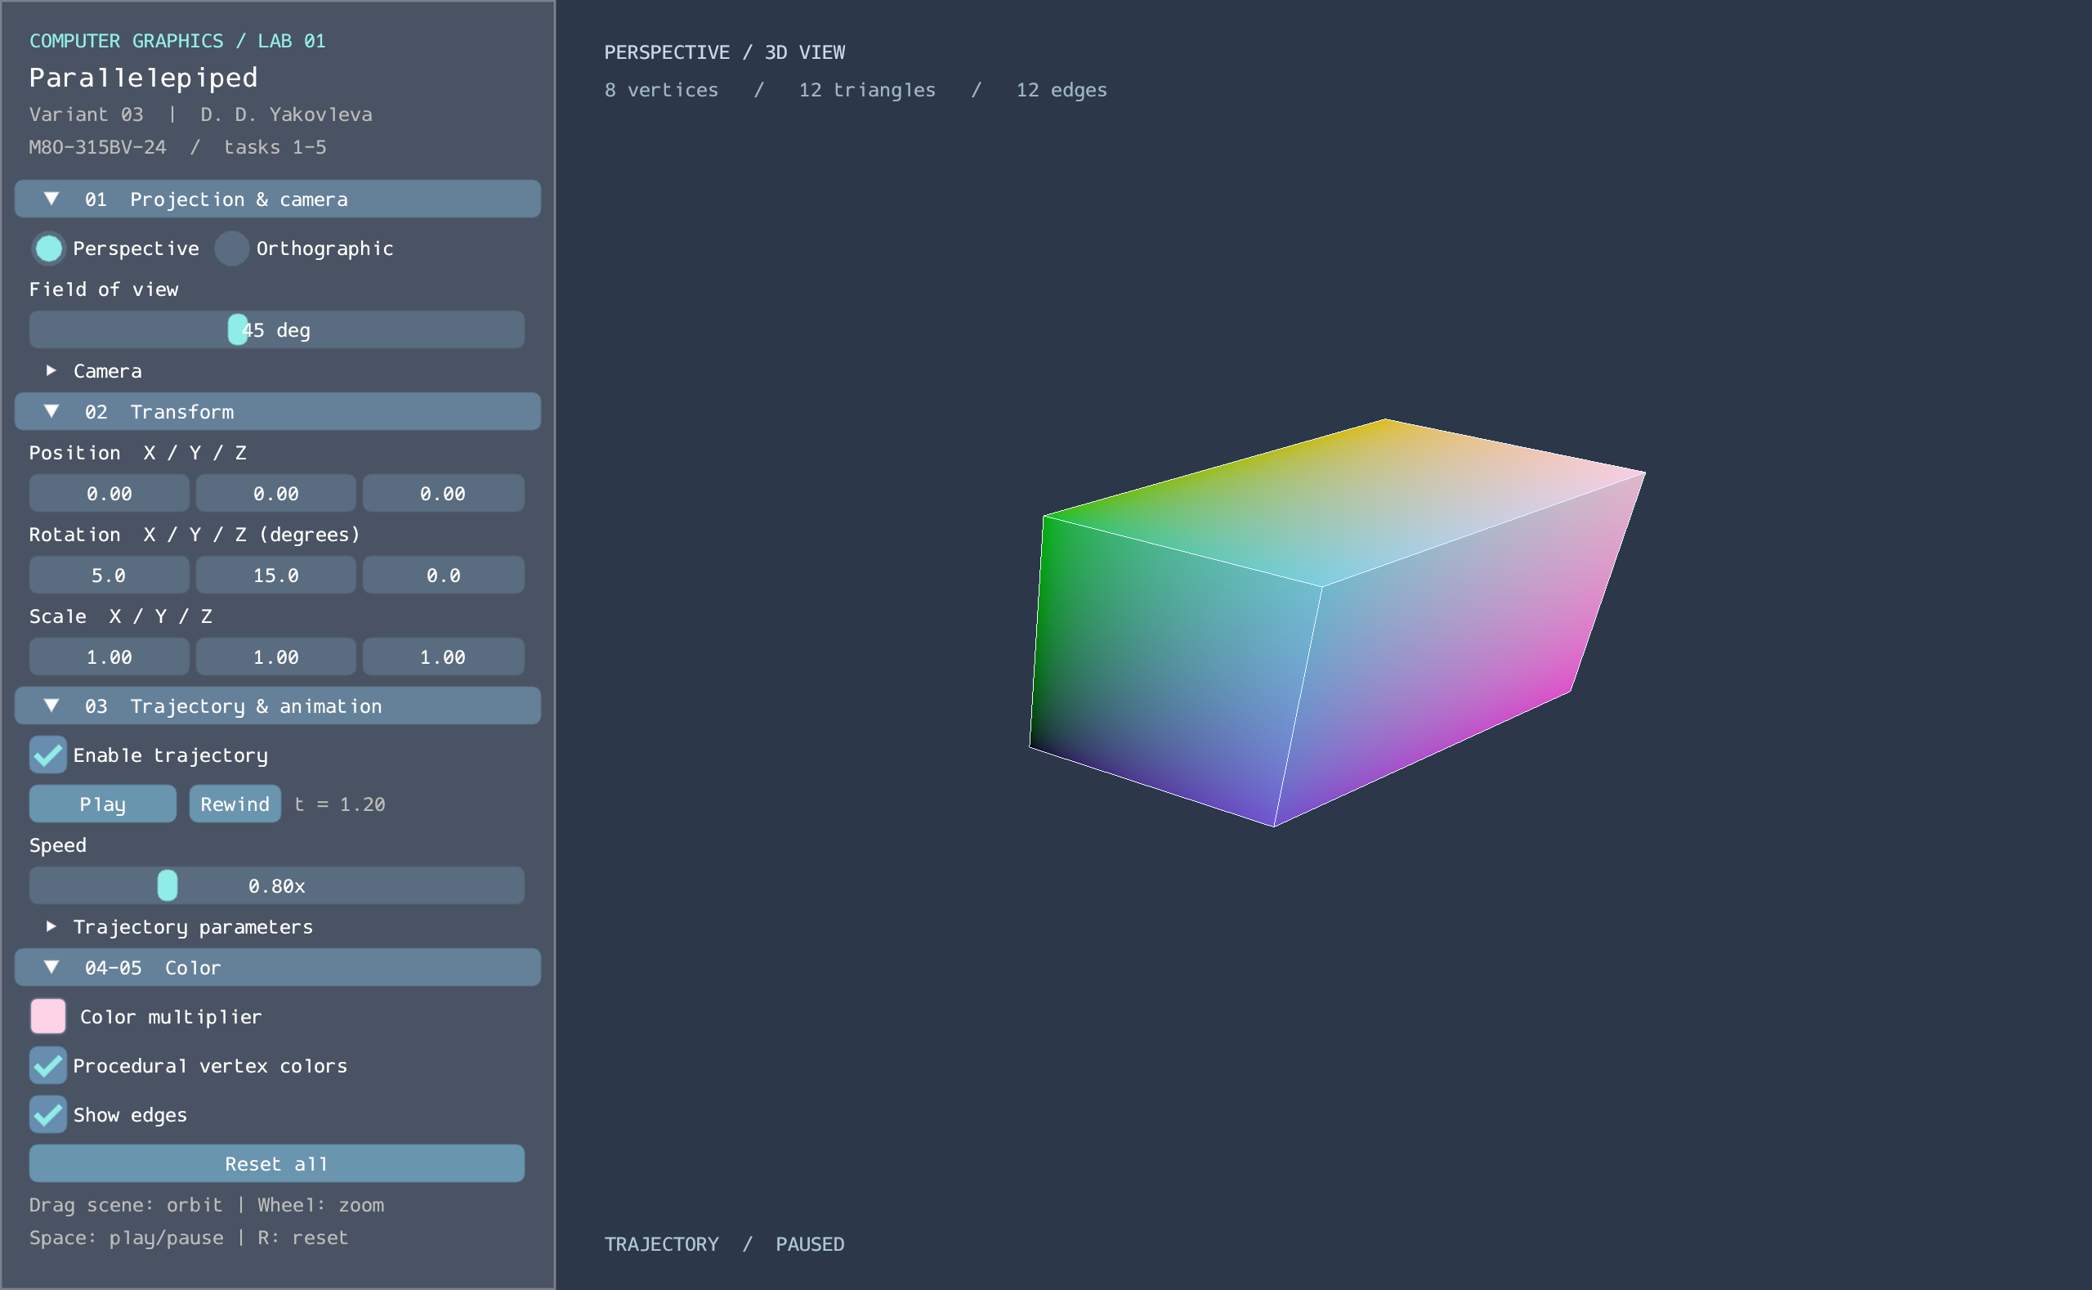
Рисунок 3. Движение по пространственной траектории остановлено на фазе t = 1,2.
Программа проверена на Apple M2 под macOS с Vulkan SDK 1.4.321.0 и MoltenVK 1.3.0. Проверены три режима сцены и изменение размера окна. Кадры получены непосредственно из swapchain приложения вместе с интерфейсом ImGui.
Автоматические проверки подтверждают замкнутость сетки, ориентацию граней, объём, диапазоны цветов, порядок преобразований, глубину проекций, сохранение фазы на паузе и независимость скорости анимации от частоты кадров.
Выводы
В ходе работы я изучила представление трёхмерной фигуры вершинами и индексами, применение матриц модели, вида и проекции, а также использование буфера глубины. Реализовала параллелепипед с управляемыми преобразованиями, двумя проекциями, пространственной анимацией и процедурной раскраской.
Я разобралась в назначении буферов Vulkan, набора дескрипторов, графического конвейера и командного буфера. Синхронизация через fence позволяет безопасно обновлять данные объекта, а независимое время анимации обеспечивает корректную паузу и изменение скорости. Выполнены дополнительные задания 1–5.

